
INFORME TÉCNICO DE FISCALIZACIÓN AMBIENTAL

Informe Abreviado

EMBALSE LAGUNA HUELEHUEICO

DFZ-2021-3293-IX-NE

 | Nombre | Firma
Aprobado | LUIS MUÑOZ FONSECA
Elaborado | DIEGO MALDONADO BRAVO

Contenido

1 RESUMEN 2
2 IDENTIFICACIÓN DE LA UNIDAD FISCALIZABLE. 3
3 INSTRUMENTOS DE CARÁCTER AMBIENTAL FISCALIZADOS. 4
4 REVISIÓN DOCUMENTAL. 4
5 HECHOS CONSTATADOS. 5
6 CONCLUSIONES 8
7 ANEXOS 8

- RESUMEN.

El presente documento da cuenta de los resultados de las actividades de fiscalización ambiental realizada por la Superintendencia del Medio Ambiente (SMA) a la unidad fiscalizable “Embalse Laguna Huelehueico”, localizada en la comuna de Renaico, Región de La Araucanía. La actividad de inspección fue desarrollada durante el día 28 de enero del 2021 (Ver Anexo 1).

El motivo de la actividad de fiscalización ambiental correspondió a una denuncia presentada en la SMA con fecha 23 de abril del 2020, la cual fue presentada por la Municipalidad de Renaico e ingresada al Sistema de denuncias de la SMA con código ID 40-IX-2020. En la denuncia se indica básicamente, que personal de la municipalidad de Renaico, en atención a denuncias en redes sociales, se apersona con fecha 16 de abril del 2020 en la Laguna Huelehueico, en donde constata la acumulación de sustancias de tonos verdosos en las orillas del tranque, por lo que, recurre a la SMA para investigar el origen de estas sustancias.

La unidad fiscalizable, corresponde a una laguna artificial de 100 ha aprox. que sirve para riego principalmente, y en donde también, se realizan actividades recreativas y turísticas.

Las materias relevantes objeto de la fiscalización incluyeron: Manejo de residuos industriales líquidos (Riles).

Como resultado de las actividades de fiscalización se puede señalar que en la unidad fiscalizable no se evidencia la descarga alguna de residuos líquidos industriales en las aguas de la Laguna Huelehueico, no habiendo actividad industrial en las orillas de la laguna, por lo mismo, se puede indicar que no existen instrumentos de gestión ambiental de competencia de esta Superintendencia. Por lo anterior, se encomienda a otros organismos sectoriales la fiscalización de la laguna artificial en atención a las distintas materias denunciadas, tanto por la Municipalidad de Renaico, como por el Sr. Reimundo Calvo Larrain (lugareño).

- IDENTIFICACIÓN DE LA UNIDAD FISCALIZABLE.

Antecedentes Generales.

Identificación de la Unidad Fiscalizable:  Embalse Laguna Huelehueico. | Estado operacional de la Unidad Fiscalizable:  Operación.
Región:  La Araucanía. | Ubicación específica de la unidad fiscalizable:
Provincia:  Malleco. | Ubicación específica de la unidad fiscalizable:
Comuna:  Renaico. | Ubicación específica de la unidad fiscalizable:
Titular(es) de la unidad fiscalizable:  Sin información. | RUT o RUN:  ---
Domicilio titular(es):  --- | Correo electrónico:  ---
Domicilio titular(es):  --- | Teléfono:  ---
Identificación representante(s) legal(es):  Sin información. | RUT o RUN:  ---
Domicilio representante(s) legal(es):  --- | Correo electrónico:  ---
Domicilio representante(s) legal(es):  --- | Teléfono:  ---

- INSTRUMENTOS DE CARÁCTER AMBIENTAL FISCALIZADOS.

Identificación de Instrumentos de Carácter Ambiental fiscalizados.
N° | Tipo de instrumento | N°/  Descripción | Fecha | Comisión/ Institución | Título | Comentarios
1 | Norma de emisión. | 90 | 2000 | MINSEGPRES. | Norma de emisión de descarga de Riles en cuerpos de agua superficiales. | No aplica.

- REVISIÓN DOCUMENTAL.

Documentos Revisados.

ID | Nombre del documento revisado | Origen/ Fuente del documento | Organismo encomendado | Observaciones
1 | Denuncia ID 40-IX-2020. | Denunciante. | SMA. | Antecedentes de la denuncia se adjuntan en Anexo 2.
2 | Oficio OAR N° 192 del 19 de marzo del 2021 de la SMA. | SMA | SEREMI de Salud, Servicio Agrícola y Ganadero (SAG) y Servicio Nacional de Pesca y Acuicultura (SERNAPESCA). | Oficio enviado por la SMA informando a los distintos organismos sectoriales sobre la inspección de la SMA del día 28 de enero del 2021 y en donde se solicita la fiscalización sectorial de los servicios según sus respectivas competencias.

- HECHOS CONSTATADOS.

N° Hecho constatado | Materia específica objeto de la fiscalización ambiental. | Exigencia asociada | Hechos constatados y Examen de la información
1 | Manejo de residuos industriales líquidos. | D.S. N° 90/2000 MINSEGPRES:  “Artículo primero: Establécese la norma de emisión para la regulación de contaminantes asociados a las descargas de residuos líquidos a aguas marinas y continentales superficiales, cuyo texto es el siguiente:  1. OBJETIVO DE PROTECCION AMBIENTAL Y RESULTADOS ESPERADOS  La presente norma tiene como objetivo de protección ambiental prevenir la contaminación de las aguas marinas y continentales superficiales de la República, mediante el control de contaminantes asociados a los residuos líquidos que se descargan a estos cuerpos receptores.  Con lo anterior, se logra mejorar sustancialmente la calidad ambiental de las aguas, de manera que éstas mantengan o alcancen la condición de ambientes libres de contaminación, de conformidad con la Constitución y las Leyes de la República.  2. DISPOSICIONES GENERALES  La presente norma de emisión establece la concentración máxima de contaminantes permitida para residuos líquidos descargados por las fuentes emisoras, a los cuerpos de agua marinos y continentales superficiales de la República de Chile.  La presente norma se aplicará en todo el territorio nacional.  3. DEFINICIONES  […]  3.4 Cuerpos de agua receptor o cuerpo receptor: Es el curso o volumen de agua natural o artificial, marino o continental superficial, que recibe la descarga de residuos líquidos. No se comprenden en esta definición los cuerpos de agua artificiales que contengan, almacenen o traten relaves y/o aguas lluvias o desechos líquidos provenientes de un proceso industrial o minero […]  3.6 Descargas de residuos líquidos: Es la evacuación o vertimiento de residuos líquidos a un cuerpo de agua receptor, como resultado de un proceso, actividad o servicio de una fuente emisora.  3.7 Fuente emisora: es el establecimiento que descarga residuos líquidos a uno o más cuerpos de agua receptores, como resultado de su proceso, actividad o servicio, con una carga contaminante media diaria o de valor característico superior en uno o más de los parámetros indicados, en la siguiente tabla: | Hechos constatados:  Estación 1. Embalse Laguna Huelehueico, sector Oeste.  1. En atención a la denuncia presentada por la Municipalidad de Renaico por la presencia de una sustancia extraña en las aguas del Embalse Laguna Huelehueico, la cual fue registrada con código ID 40-IX-2020, se realiza una fiscalización ambiental por parte de la SMA.  2. Por la ruta R-174 en la localidad de Huelehueico, a unos 3 km al Sur de la localidad de Mininco, se llega a un portón metálico, el cual se encuentra cerrado al momento de la inspección, no obstante, en el mismo portón se indica un número de teléfono para acceder a la laguna Huelehueico.  3. Se toma contacto telefónico con el Sr. León Raimundo Calvo Larrain, quien facilita al fiscalizador el acceso al embalse Laguna Huelehueico.  4. En el lugar se realiza una reunión informativa con el Sr. Calvo, quien señala lo siguiente:  a. Según relata el Sr. Calvo, el embalse es de origen artificial y fue construido por su padre, y tiene una superficie estimada de 100 ha.  b. El Sr. Calvo vive en el lugar y actualmente implementando algunas obras para la habilitación de un espacio para la atención de público para actividades recreativas.  c. Sobre la materia denunciada por la Municipalidad de Renaico, comenta que en enero del 2020 apareció en la superficie de las aguas del embalse una sustancia extraña de color amarillo-verde, la cual con el pasar de los días se fue convirtiendo en una sustancia gelatinosa que fue decantando, para luego desaparecer. Estas sustancias ajenas al embalse fueron motivo de la denuncia del Sr. Calvo.  d. El Sr. Calvo señala que el embalse cuenta con dos accesos principales, uno por su propiedad lado Oeste del embalse y otro por un predio de forestal Mininco por el lado Norte del embalse. Por estos accesos ingresan personas constantemente en distintos horarios con la finalidad de cazar o pescar de forma ilegal.  e. La visita de personas al embalse, muchas veces genera problemas en el ambiente, al arrojar basuras, generar ruidos molestos, caza de fauna silvestre, uso de vehículos motorizados en el agua, entre otros problemas que son denunciados por el Sr. Calvo a Carabineros y otros servicios públicos.  f. Consultado sobre la existencia de algún tipo de descarga de residuos líquidos en el embalse, el Sr. Calvo informa que no existe infraestructura cercana al embalse y que no hay descargas de aguas residuales en las aguas del embalse.  5. Al momento de la inspección se observan cuatro personas realizando pesca desde la orilla del embalse y otras dos personas en un bote al interior del embalse, también realizando pesca en el lugar. Se observa una camioneta en la orilla norte del embalse. Ver fotografías 1 y 2.  6. Mediante binoculares se observa la orilla del embalse, corroborando que no hay infraestructura alguna en el contorno inmediato del embalse, salvo un mirador cercano a la vivienda del Sr. Calvo.  7. Se observan algunos Cisnes de cuello negro y Taguas en las aguas del embalse.  Examen de la información:  8. Se envía el Oficio OAR N° 192 del día 19 de marzo del 2021 por parte de la SMA, hacia los servicios sectoriales, SEREMI de Salud, Servicio Agrícola y Ganadero (SAG) y Servicio Nacional de Pesca y Acuicultura (SERNAPESCA), con la finalidad de informar lo constatado durante la inspección ambiental del día 28 de enero del 2021 y para solicitar la fiscalización sectorial de cada servicio. Ver Anexo 3.

Registros
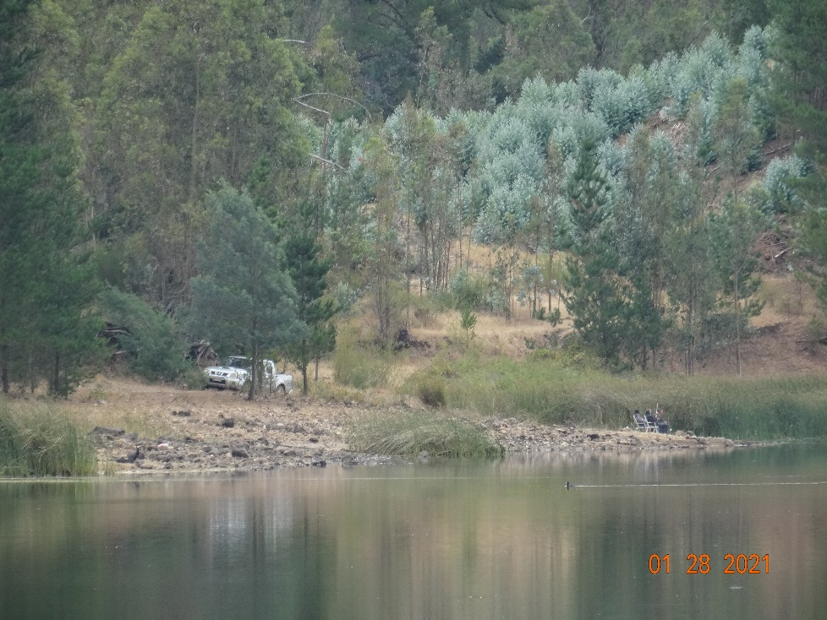 |  | 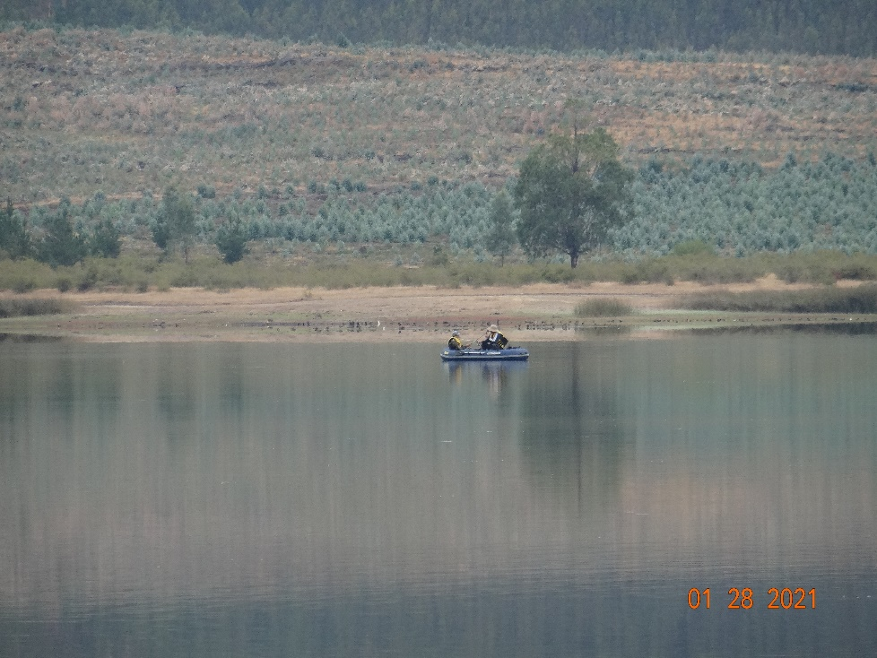
Fotografía 1. | Fecha: 28/01/2021. | Fotografía 2. | Fecha: 28/01/2021
Descripción del medio de prueba: Se muestra el estacionamiento de vehículos y personas pescando en la orilla de la Laguna Huelehueico. |  | Descripción del medio de prueba: Imagen de personas realizando actividades de pesca en un bote al interior de la laguna.

- CONCLUSIONES.

Realizadas las actividades de fiscalización se da cuenta que en el sector de emplazamiento de la Laguna Huelehueico, no se observa actividad industrial, que genere descargas directas de residuos líquidos industriales en las aguas de la laguna, dicho esto, se puede descartar la aplicabilidad de la norma de emisión de Riles a cuerpos de agua superficiales, D.S. N° 90/2000 MINSEGPRES, por lo tanto, no hay instrumentos de gestión ambiental de competencia de esta Superintendencia del Medio Ambiente, no obstante, dicho resultado no obsta a que en el futuro se realicen nuevos procedimientos de fiscalización ambiental, y no lo exime de ninguna clase de responsabilidad que pudiese contraer por cualquier hallazgo respecto a otros instrumentos ambientales.

Debido a la existencia de otras materias, como sanitarias y de seguridad, asociadas a los visitantes de la Laguna Huelehueico, se remitieron los antecedentes de la inspección ambiental de la SMA a la SEREMI de Salud, SAG y SERNAPESCA, para su fiscalización sectorial.

- ANEXOS.

N° Anexo | Nombre Anexo
1 | Acta de inspección de fecha 28 de enero del 2021.
2 | Denuncia ID 40-IX-2020.
3 | Oficio OAR N° 192 del día 19 de marzo del 2021.

